CHLADÍCÍ NÁDOBA NA NÁPOJE

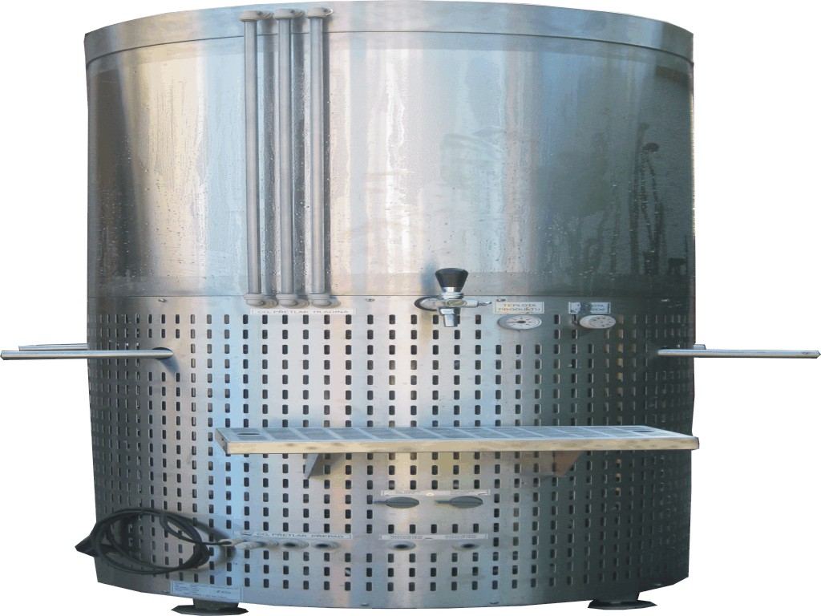

Chladící nádoba na nápoje
Vhodná na víno, burčák, kvasnicové pivo, mléko, šťávy…
Objem nádoby: 198 l, rozměry: průměr 68,2 cm, výška 170 cm
Nejnižší teplota nachlazení 0°C
Nádobu lze natlakovat ochranným plynem nad kapalinou (CO2,N2,biogon..) do 1,5 ATM
Nádoba je celonerezová, dvouplášťová
Hladinoznak, regulace teploty
Snadno vymyvatelné a přenosné
Použité chladivo je ekologické R134a
Cena : 98 400,- včetně DPH

Objednávky na tel: 602/48 77 13 nebo email: sokolservis@seznam.cz

